Мониторинг проведения процедуры оценки регулирующего воздействия
проектов муниципальных нормативных правовых актов Администрации
Ковернинского муниципального района Нижегородской области (экспертизы
действующих муниципальных нормативных правовых актов Администрации
Ковернинского муниципального района Нижегородской области)
за 2018 год

1 Введение

Оценка регулирующего воздействия проектов муниципальных нормативных правовых актов (экспертиза действующих муниципальных нормативных правовых актов) (далее – ОРВ) представляет собой процедуру анализа проблем и целей муниципального регулирования, поиска допустимых вариантов достижения этих целей, а также связанных с ними выгод и издержек социальных групп, подвергающихся воздействию регулирования, в том числе хозяйствующих субъектов, граждан и государства в целом, для определения наиболее эффективного варианта регулирующего решения.

Целями ОРВ являются:

• определение и оценка положительных и отрицательных последствий принятия проектов муниципальных нормативных правовых или действующих муниципальных нормативных правовых актов на основе анализа проблемы, цели ее регулирования, способов ее решения, определение выгод и издержек, подвергающихся регулирующему воздействию субъектов предпринимательской и инвестиционной деятельности;
• выявление в проекте муниципального нормативного правового или действующего муниципального нормативного правового акта: избыточных административных и иных обязанностей, запретов и ограничений для субъектов предпринимательской и инвестиционной деятельности; возникновения необоснованных расходов субъектов предпринимательской и инвестиционной деятельности; возникновения необоснованных расходов местного бюджета.
• повышение прозрачности принимаемых решений, а также доверия граждан и бизнеса к принимаемым ОМСУ решениям;
• снижение количества неэффективных муниципальных нормативных правовых актов.

Процедура ОРВ в Ковернинском муниципальном районе стала обязательной с 1 января 2016 года.
Проекты муниципальных нормативных правовых актов, затрагивающие вопросы осуществления предпринимательской и инвестиционной деятельности, подлежат оценке регулирующего воздействия, проводимой органами местного самоуправления в порядке, установленном муниципальными нормативными правовыми актами в соответствии с Законом Нижегородской области от 3 сентября 2014 года № 109-З «Об оценке регулирующего воздействия проектов муниципальных нормативных правовых актов, экспертизе муниципальных нормативных правовых актов в Нижегородской области», постановление Администрации Ковернинского муниципального района Нижегородской области от 23 июня 2017 года № 421 «Об утверждении порядка проведения оценки регулирующего воздействия проектов муниципальных нормативных правовых актов и экспертизы действующих муниципальных нормативных правовых актов Администрации Ковернинского муниципального района Нижегородской области» (с изменениями от 14.03.2019г. №195).

2 Общая характеристика внедрения ОРВ
В Ковернинском районе приняты все необходимые правовые акты, направленные на внедрение процедуры ОРВ в практику деятельности органов местного самоуправления.
Отдел экономики Администрации Ковернинского муниципального района Нижегородской области (далее – отдел экономики) является уполномоченным органом Администрации Ковернинского муниципального района Нижегородской области на методическое обеспечение деятельности по проведению ОРВ на муниципальном уровне.

Отделом экономики на постоянной основе проводится анализ предполагаемых к принятию муниципальных нормативных правовых актов Ковернинского муниципального района Нижегородской области.
Публичность проведения ОРВ является одной из главных особенностей всей процедуры ОРВ, в рамках которой предприниматели могут непосредственно участвовать в формировании муниципального регулирования, органы местного самоуправления нацелены на привлечение к участию в публичных консультациях максимального количества респондентов.

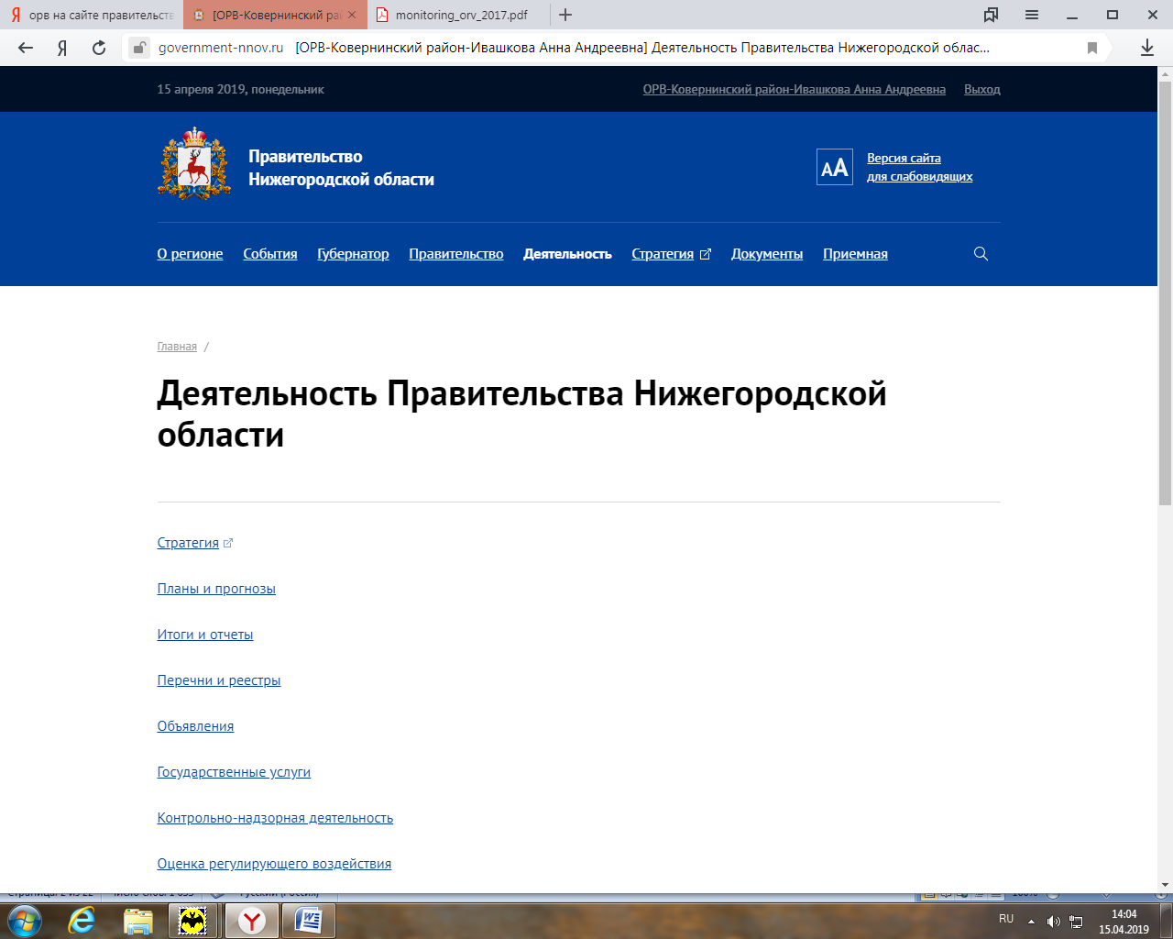

Рис.1. ОРВ на сайте Правительства Нижегородской области.

В целях информационного обеспечения проведения процедур ОРВ, информирования заинтересованных сторон о разрабатываемых проектах нормативных правовых актов был создан и функционирует в настоящее время специальный раздел «Оценка регулирующего воздействия» на официальном сайте Правительства Нижегородской области - www.goverment-nnov.ru.

Вся информация для проведения публичных консультаций размещается на официальном сайте Администрации Ковернинского муниципального района Нижегородской области - http://www.kovernino.ru.

Для привлечения к участию в процедуре ОРВ, а также обеспечения взаимодействия органов местного самоуправления с предпринимательским сообществом заключено Соглашение с АНО «Центр поддержки предпринимательства» и Уполномоченным по защите прав предпринимателей в Нижегородской области.

Совместная работа с Уполномоченным по защите прав предпринимателей в Нижегородской области и с АНО «Центр поддержки предпринимательства» позволяет осуществлять эффективное взаимодействие при проведении ОРВ, в том числе в части учета замечаний и предложений по проекту муниципального нормативного правого акта.

В июне 2015 года запущен в эксплуатацию федеральный информационный интернет портал об ОРВ (www.orv.gov.ru), на котором размещается информация о проводимых процедурах ОРВ, лучших практиках в рамках внедрения ОРВ, а также новости регионов и ОМСУ.

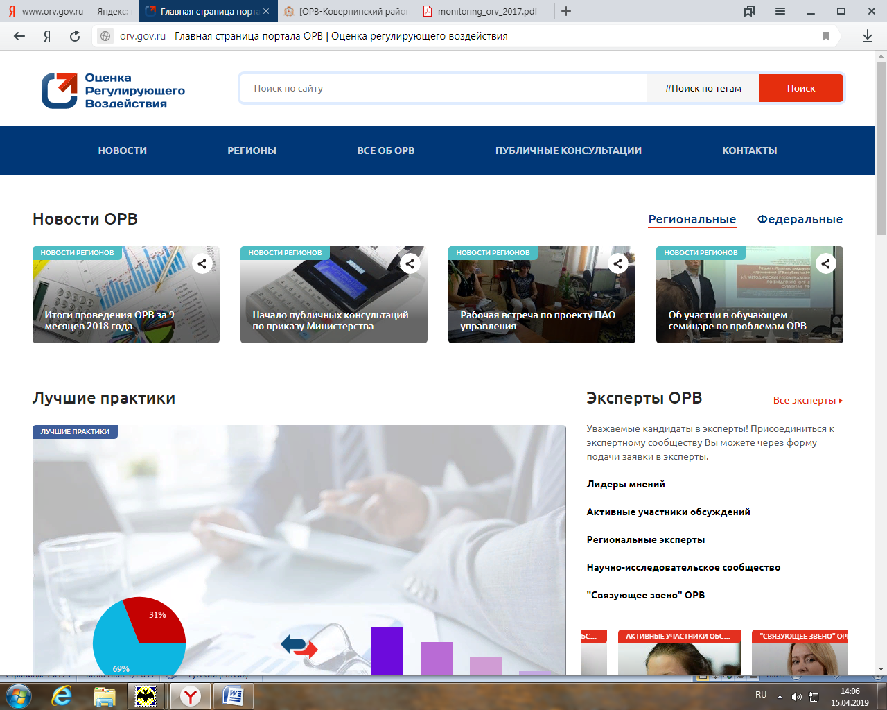

Рис.2. Федеральный информационный интернет портал об ОРВ.

3 Общая характеристика нормативных правовых актов, прошедших ОРВ
За 2018 год процедура ОРВ проведена по 23 проектам муниципальных правовых актов Администрации Ковернинского муниципального района Нижегородской области, из них 22 проекта прошли оценку регулирующего воздействия.
За 2017 год процедура ОРВ проведена по 9 проектам муниципальных правовых актов Администрации Ковернинского муниципального района Нижегородской области.

Рис. 4 Количество проектов нормативных правовых актов, прошедших ОРВ в 2017-2018 гг. (поквартально)

4 Детальная характеристика нормативных правовых актов, прошедших ОРВ

В специальном разделе «Оценка регулирующего воздействия» на официальном сайте Правительства Нижегородской области и официальном сайте Администрации Ковернинского муниципального района Нижегородской области в информационно-телекоммуникационной сети «Интернет» регулирующими и уполномоченным органами при проведении ОРВ размещаются следующие документы по каждому проекту муниципального нормативного правового акта:
• уведомление о проведении публичных консультаций;
• проект муниципального нормативного правового акта;
• пояснительная записка к проекту муниципального нормативного правового акта;
• опросный лист для проведения публичных консультаций;
• отчет о проведении публичных консультаций;
• заключение об оценке проекта муниципального нормативного правового акта;
•экспертное заключение об оценке муниципального нормативного правового проекта акта.

Характеристика муниципальных нормативных правовых актов, прошедших ОРВ в 2018 году представлена в Таблице 1
Таблица 1

№п\п | Наименование проекта правового акта | Разработчик (регулирующий орган) | Предмет регулирования | Количество участников публичных консультаций | Учет замечаний и предложений по проекту
1 | Проект Постановления Администрации Ковернинского муниципального района №141 от 22.02.2018 «Об утверждении Порядка предоставления субсидий юридическим лицам (за исключением субсидий муниципальным учреждениям), индивидуальным предпринимателям, а также физическим лицам - производителям товаров, работ, услуг из бюджета Ковернинского муниципального района на возмещение затрат в связи с предоставлением населению банных услуг на территории р.п. Ковернино» | Финансовое управление Администрации Ковернинского района | Предметом регулирования является возмещение затрат юридическим лицам, индивидуальным предпринимателям, физическим лицам - производителям товаров, работ, услуг, оказывающим населению банные услуги на территории рабочего поселка Ковернино Нижегородской области. | 2 | Предложение уполномоченного по защите прав предпринимателей в Нижегородской области: по внесению изменений в п.3.8. раздела 3.  Принято к сведению, внесены поправки в НПА.
2 | Проект постановления Администрации Ковернинского муниципального района №176 от 20.03.2018 «Об утверждении Административного регламента по предоставлению муниципальной услуги «Предоставление земельных участков, находящихся в государственной или муниципальной собственности, гражданам для индивидуального жилищного строительства, ведения личного подсобного хозяйства в границах населенного пункта, садоводства, дачного хозяйства, гражданам и крестьянским (фермерским) хозяйствам для осуществления крестьянским (фермерским) хозяйством его деятельности на территории Ковернинского муниципального района Нижегородской области» | Комитет имущественных отношений Администрации Ковернинского муниципального района | Предметом регулирования является качество исполнения и доступности результата предоставления муниципальной услуги «Предоставление земельных участков, находящихся в государственной или муниципальной собственности, гражданам для индивидуального жилищного строительства, ведения личного подсобного хозяйства в границах населенного пункта, садоводства, дачного хозяйства, гражданам и крестьянским (фермерским) хозяйствам для осуществления крестьянским (фермерским) хозяйством его деятельности на территории Ковернинского муниципального района Нижегородской области» | 2 | Предложение уполномоченного по защите прав предпринимателей в Нижегородской области: по внесению изменений в общую часть проекта постановления и в абзац 3 пункта 2.3.1.  Принято к сведению, внесены поправки в НПА.
3 | Проект постановления Администрации Ковернинского муниципального района от 22.03.2018 № 190 «Об утверждении административного регламента Ковернинского муниципального района по предоставлению муниципальной услуги «Выдача разрешения на право организации ярмарки на территории Ковернинского муниципального района» | Отдел экономики Администрации Ковернинского муниципального района | Предмет регулирования затрагивает субъекты малого и среднего предпринимательства, которые зарегистрированы в установленном порядке и которым принадлежат объекты недвижимости, расположенные на территории, в пределах которой, предполагается организация ярмарки. | 2 | Предложение уполномоченного по защите прав предпринимателей в Нижегородской области: по внесению изменений в общую часть проекта постановления в абзац 1 и в пункт 5.1.  Принято к сведению, внесены поправки в НПА.
4 | Проект постановления Администрации Ковернинского муниципального района от 04.04.2018 № 245 «Об утверждении Административного регламента «Предоставление во владение и (или) в пользование объектов имущества, включенных в перечень муниципального имущества, предназначенного для предоставления во владение и (или пользование) субъектам малого и среднего предпринимательства и организациям, образующим инфраструктуру поддержки субъектов малого и среднего предпринимательства» | Комитет имущественных отношений Администрации Ковернинского муниципального района | Предметом регулирования является порядок предоставления во владение и (или) в пользование объектов имущества, включенных в перечень муниципального имущества, предназначенного для предоставления во владение и (или пользование) субъектам малого и среднего предпринимательства и организациям, образующим инфраструктуру поддержки субъектов малого и среднего предпринимательства» |  | Замечаний и предложений не поступало
5 | Проект постановления Администрации Ковернинского муниципального района Нижегородской области от 04.04.2018 № 244 «Об утверждении Положения о порядке и условиях предоставления в аренду муниципального имущества из перечня муниципального имущества Ковернинского муниципального района Нижегородской области, предоставляемого субъектам малого и среднего предпринимательства» | Комитет имущественных отношений Администрации Ковернинского муниципального района | Предметом регулирования является порядок и условия предоставления в аренду муниципального имущества из перечня муниципального имущества Ковернинского муниципального района Нижегородской области, предоставляемого субъектам малого и среднего предпринимательства | 2 | Замечаний и предложений не поступало
6 | Проект постановления Администрации Ковернинского муниципального района Нижегородской области «Об организации работы по выявлению, пресечению и предупреждению самовольного строительства и реконструкции, а также объектов, строительство которых не завершено в срок, предусмотренный проектом организации строительства объекта капитального строительства, на территории Ковернинского муниципального района Нижегородской области» | Отдел капитального строительства, архитектуры и ЖКХ Администрации Ковернинского муниципального района | Предметом регулирования является порядок выявления фактов самовольного строительства и реконструкции, а также объектов, строительство которых не завершено в срок, предусмотренный проектом организации строительства объекта капитального строительства. | 2 | (оценка регулирующего воздействия данного постановления проведена, но не принят в виду того, что это не входит в полномочия Администрации района).  Предложение уполномоченного по защите прав предпринимателей в Нижегородской области: расставить НПА по их юридической силе.
7 | Проект постановления Администрации Ковернинского муниципального района Нижегородской области от 26.04.2018 №298 «Об утверждении Административного регламента по исполнению муниципальной функции «Осуществление муниципального земельного контроля за использованием земель юридическими лицами, индивидуальными предпринимателями, гражданами на территории Ковернинского муниципального района Нижегородской области» | Комитет имущественных отношений Администрации Ковернинского муниципального района | Предметом регулирования является установление требований к порядку исполнения муниципальной функции, положения характеризующие права и обязанности должностных лиц и проверяемых лиц, а также порядок и формы контроля за исполнением муниципальной функции и порядок обжалования действий (бездействия) и решений, осуществляемых (принимаемых) в ходе исполнения муниципальной функции. | 2 | Замечаний и предложений не поступало
8 | Проект постановления Администрации Ковернинского муниципального района Нижегородской области от 26.04.2018 №297 «Об утверждении Положения о порядке организации и осуществления муниципального земельного контроля на территории Ковернинского муниципального района Нижегородской области» | Комитет имущественных отношений Администрации Ковернинского муниципального района | Предметом регулирования является порядок осуществления муниципального земельного контроля за использованием земель Ковернинского муниципального района юридическими лицами независимо от организационно-правовых форм и форм собственности, индивидуальными предпринимателями, а также гражданами; основные задачи и направления муниципального земельного контроля, права и обязанности уполномоченных лиц при проведении муниципального земельного контроля на территории муниципального образования Ковернинский муниципальный район, порядок взаимодействия с Управлением Федеральной службы государственной регистрации, кадастра и картографии по Нижегородской области (Росреестр), с органом прокуратуры. | 2 | Предложение уполномоченного по защите прав предпринимателей в Нижегородской области: расставить НПА по их юридической силе.  Принято к сведению, внесены поправки в НПА.
9 | Проект постановления Администрации Ковернинского муниципального района Нижегородской области от 24.07.2018 года №538 «Об утверждении Порядка предоставления субсидий автономной некоммерческой организации «Центр поддержки предпринимательства» Ковернинского муниципального района на реализацию мероприятий в рамках подпрограммы «Развитие предпринимательства Ковернинского муниципального района» муниципальной программы «Развитие предпринимательства и туризма Ковернинского муниципального района Нижегородской области» | Финансовое управление Администрации Ковернинского района | Предметом регулирования является порядок предоставления субсидий автономной некоммерческой организации «Центр поддержки предпринимательства» Ковернинского муниципального района на реализацию мероприятий в рамках подпрограммы «Развитие предпринимательства Ковернинского муниципального района» муниципальной программы «Развитие предпринимательства и туризма Ковернинского муниципального района Нижегородской области» | 3 | Предложение от ООО «Ковернинский автопарк» по внесению изменений в п.1.6+.1., 2.1, 2.2.2, 4.1, приложение 3 дополнить.  Принято к сведению, внесены поправки в НПА.
10 | Проект постановления Администрации Ковернинского муниципального района Нижегородской области от 14.08.2018 года №586 «О внесении изменений в Постановление Администрации Ковернинского муниципального района Нижегородской области от 06.12.2013 года № 943 «Об утверждении порядка организации ярмарок и продажи товаров (выполнения работ, оказания услуг) на территории Ковернинского муниципального района» | Отдел экономики Администрации Ковернинского муниципального района | Предметом регулирования является порядок организации ярмарок, порядок предоставления мест для продажи товаров, порядок ведения реестра продавцов, требования к организации регулярных ярмарок, требования к оборудованию и содержанию места проведения ярмарки. | 2 | Предложение уполномоченного по защите прав предпринимателей в Нижегородской области: в п.2 постановления конкретизировать порядок официального обнародования.  Принято к сведению, внесены поправки в НПА.
11 | Проект постановления Администрации Ковернинского муниципального района Нижегородской области от 14.08.2018 года №587 «О внесении изменений в административный регламент Ковернинского муниципального района по предоставлению муниципальной услуги «Выдача разрешения на право организации ярмарки на территории Ковернинского муниципального района» | Отдел экономики Администрации Ковернинского муниципального района | Предметом регулирования является приведение в соответствие с действующим законодательством нормативно –правовых актов. | 2 | Замечаний и предложений не поступало
12 | Проект постановления Администрации Ковернинского муниципального района Нижегородской области от 22.08.2018 года №600 «О внесении изменений в Положение о порядке организации и осуществления муниципального земельного контроля на территории Ковернинского муниципального района Нижегородской области, утвержденное постановлением Администрации Ковернинского муниципального района Нижегородской области от 26.04.2018 №297» | Комитет имущественных отношений Администрации Ковернинского муниципального района | Предметом регулирования является приведение в соответствие с действующим законодательством нормативно –правовых актов. | 2 | Предложение АНО «ЦПП»: Предложение о внесении изменений в п.1., п.5.1.13., п.5.1.14., п.5.1.22., п.2., п.4.  Принято к сведению, внесены поправки в НПА.
13 | Проект постановления Администрации Ковернинского муниципального района Нижегородской области от 22.08.2018 года №601 «О внесении изменений в Административный регламент Администрации Ковернинского муниципального района по исполнению муниципальной функции «Осуществление муниципального земельного контроля за использованием земель юридическими лицами, индивидуальными предпринимателями, гражданами на территории Ковернинского муниципального района Нижегородской области», утвержденный постановлением Администрации Ковернинского муниципального района Нижегородской области от 26.04.2018 №298» | Комитет имущественных отношений Администрации Ковернинского муниципального района | Предметом регулирования является приведение в соответствие с действующим законодательством нормативно –правовых актов. | 2 | Предложение АНО «ЦПП»: Предложение о внесении изменений в п.1., п.3.5.5., п.3.6.6., п.2., п.4.  Принято к сведению, внесены поправки в НПА.
14 | Проект постановления Администрации Ковернинского муниципального района Нижегородской области от 29.08.2018 №613 «Об утверждении Программы профилактики нарушений юридическими лицами и индивидуальными предпринимателями обязательных требований земельного законодательства на территории Ковернинского муниципального района Нижегородской области на 2018 год» | Комитет имущественных отношений Администрации Ковернинского муниципального района | Предметом регулирования является порядок проведения профилактических мероприятий, направленных на предупреждение нарушений обязательных требований земельного законодательства, установленных федеральными законами и иными НПА РФ | 2 | Замечаний и предложений не поступало
15 | Проект постановления Администрации Ковернинского муниципального района Нижегородской области от 04.10.2018 №735 «О внесении изменений в постановление Администрации Ковернинского муниципального района от 29 сентября 2016 года №602 «Об утверждении правил работы объектов мелкорозничной сети на территории Ковернинского муниципального района Нижегородской области» | Отдел экономики Администрации Ковернинского муниципального района | Предметом регулирования являются отношения, возникающие между администрацией р.п.Ковернино, сельских администраций и индивидуальными предпринимателями или юридическими лицами, в результате выдачи разрешения на размещение нестационарного торгового объекта на территории района и заключения договора на размещение нестационарных торговых объектов. | 2 | Замечаний и предложений не поступало
16 | Проект постановления Администрации Ковернинского муниципального района Нижегородской области от 25.10.2018 №779 "Об утверждении Порядка предоставления субсидий юридическим лицам (за исключением субсидий муниципальным учреждениям), индивидуальным предпринимателям, а также физическим лицам - производителям товаров, работ, услуг из бюджета Ковернинского муниципального района на финансовое обеспечение оплаты части затрат в связи с предоставлением транспортных услуг населению и услуг по организации транспортного обслуживания населения" | Финансовое управление Администрации Ковернинского района | Предметом регулирования является Порядок предоставления субсидий юридическим лицам (за исключением субсидий муниципальным учреждениям), индивидуальным предпринимателям, а также физическим лицам - производителям товаров, работ, услуг из бюджета Ковернинского муниципального района на финансовое обеспечение оплаты части затрат в связи с предоставлением транспортных услуг населению и услуг по организации транспортного обслуживания населения | 2 | Замечания и предложения: АНО «ЦПП»:  Сумма субсидии на финансовое обеспечение оплаты части затрат в связи с предоставлением транспортных услуг населению и услуг по организации транспортного  обслуживания населения определяется ежемесячно в размере 50% от суммы ежемесячного  платежа по договору аренды нежилого помещения от 16 сентября 2018 г. Сумма субсидии не должна превышать размер бюджетных ассигнований, предусмотренных в бюджете Ковернинского муниципального района на соответствующий финансовый год и плановый период на эти цели  Уполномоченный: 1. В проекте Постановления (пункт 2) конкретизировать порядок официального обнародования через районную библиотеку, указав формы и сроки обнародования (размещение акта на информационных стендах библиотеки; доведение до сведения посетителей путем распространения копий акта; и т.п.).  Это позволит заинтересованным лицам заранее ознакомиться с внесенными в нормативный акт изменениями, своими правами, обязанностями, а также правами и обязанностями другой стороны. Кроме того, знание положений порядка даст возможность указанным субъектам, исходя из их интереса, вовремя и соответствующим образом подготовиться к его надлежащему исполнению.  2. Общую часть проекта постановления дополнить пунктом о порядке вступления в силу постановления Администрации Ковернинского муниципального района Нижегородской области.  3. Исключить из проекта Порядка предоставления субсидий юридическим лицам требования, изложенные в пункте 6 статьи 2, как нарушающие положения о поддержке нормальной конкуренции, отраженные в п. 2 ч. 1 ст. 3 Закона «О закупках товаров, работ, услуг отдельными видами юридических лиц» от 18.07.2011 № 223-ФЗ в виде принципа равноправия, справедливости, отсутствия дискриминации и необоснованных ограничений конкуренции.  4. Также полагаем, что размер предоставляемой субсидии необоснованно ограничен документом, не связанным с рассматриваемым Порядком предоставления субсидий юридическим лицам и не являющимся приложением к нему (Договор аренды автостанции).  В связи с изложенным предлагаем первый абзац пункта 3.10 статьи 3 Порядка изложить в следующей редакции:«Объем субсидии не может превышать _____ тыс. рублей на одного заявителя».  Принято к сведению, внесены поправки в НПА.
17 | Проект постановления Администрации Ковернинского муниципального района Нижегородской области от 02.11.2018 №798 «Об утверждении Положения о порядке организации и осуществления муниципального контроля в области торговой деятельности на территории Ковернинского муниципального района» | Отдел экономики Администрации Ковернинского муниципального района | Предметом регулирования является порядок организации и осуществления муниципального контроля в области торговой деятельности на территории Ковернинского муниципального района | 2 | Замечаний и предложений не поступало
18 | Проект постановления Администрации Ковернинского муниципального района Нижегородской области от 02.11.2018 №800 «Об утверждении административного регламента Администрации Ковернинского муниципального района Нижегородской области исполнения муниципальной функции «Осуществление муниципального контроля в сфере торговой деятельности на территории Ковернинского муниципального района» | Отдел экономики Администрации Ковернинского муниципального района | Предметом регулирования является исполнение муниципальной функции «Осуществление муниципального контроля в сфере торговой деятельности на территории Ковернинского муниципального района» | 2 | Предложение уполномоченного по защите прав предпринимателей в Нижегородской области: Исключить из Регламента п. 1.6.8, так как Уполномоченный по защите прав предпринимателей в Нижегородской области – название государственной должности и не является понятием.  2. Исправить ошибку в нумерации пунктов (п.1.9.5).  3. В связи с тем, что в проверке может принимать участие не только Уполномоченный по защите прав предпринимателей в Нижегородской области, но и уполномоченнные из других регионов Российской Федерации, п. 1.10.3 Регламента изложить в следующей редакции:  «В выездной проверке имеет право принимать участие Уполномоченный по защите прав предпринимателей (по согласованию с ним)».  Принято к сведению, внесены поправки в НПА.
19 | Проект постановления Администрации Ковернинского муниципального района Нижегородской области от 01.11.2018 года №793 «О внесении изменений в Административный регламент Администрации Ковернинского муниципального района по исполнению муниципальной функции «Осуществление муниципального земельного контроля за использованием земель юридическими лицами, индивидуальными предпринимателями, гражданами на территории Ковернинского муниципального района Нижегородской области», утвержденный постановлением Администрации Ковернинского муниципального района Нижегородской области от 26.04.2018 №298» | Комитет имущественных отношений Администрации Ковернинского муниципального района | Предметом регулирования является приведение в соответствие с действующим законодательством нормативно –правовых актов. | 2 | Замечаний и предложений не поступало
20 | Проект постановления Администрации Ковернинского муниципального района Нижегородской области от 01.11.2018 года №794 «О внесении изменений в Положение о порядке организации и осуществления муниципального земельного контроля на территории Ковернинского муниципального района Нижегородской области, утвержденное постановлением Администрации Ковернинского муниципального района Нижегородской области от 26.04.2018 №297» | Комитет имущественных отношений Администрации Ковернинского муниципального района | Предметом регулирования является приведение в соответствие с действующим законодательством нормативно –правовых актов. | 2 | Замечаний и предложений не поступало
21 | Проект постановления Администрации Ковернинского муниципального района Нижегородской области от 07.11.2018 №810 «Об утверждении Плана организации ярмарок на территории Ковернинского муниципального района на 2019 год» | Отдел экономики Администрации Ковернинского муниципального района | Предметом регулирования является улучшение торгового обслуживания населения на территории района, а также на создание благоприятных условий для развития конкурентоспособности малого и среднего предпринимательства. | 2 | Замечаний и предложений не поступало
22 | Проект постановления Администрации Ковернинского муниципального района Нижегородской области от 16.11.2018 года №827 «Об утверждении Административного регламента по предоставлению муниципальной услуги «Принятие решения о размещении объекта на землях или земельных участках, находящихся в государственной или муниципальной собственности, без предоставления земельных участков и установления сервитута на территории Ковернинского муниципального района Нижегородской области» | Комитет имущественных отношений Администрации Ковернинского муниципального района | Предметом регулирования является приведение в соответствие с действующим законодательством нормативно –правовых актов и установление стандарта предоставления муниципальной услуги, состав, последовательность и сроки выполнения административных процедур, требования к порядку их выполнения. | 2 | Предложение уполномоченного по защите прав предпринимателей в Нижегородской области: для обеспечения грамматической и юридической точности, а также в целях системности в регулировании общественных отношений, закрепленных в данном муниципальном нормативном правовом акте, считаем необходимым: 1. В пункте 2.9. проекта постановления необходимо убрать первый абзац в связи с отсутствием в проекте постановления перечня оснований для приостановления муниципальной услуги.  2. По всему тексту проекта постановления заменить:  - знак ″ на «;  - знак N на №.  Принято к сведению, внесены поправки в НПА.
23 | Проект постановления Администрации Ковернинского муниципального района Нижегородской области от 19.12.2018 года №909 «Об утверждении Программы профилактики нарушений юридическими лицами и индивидуальными предпринимателями обязательных требований, установленных законодательством в области торговой деятельности на территории Ковернинского муниципального района на 2019 год» | Отдел экономики Администрации Ковернинского муниципального района | Предметом регулирования является предупреждение и пресечение нарушений обязательных требований, устранения причин, факторов и условий, способствующих нарушениям обязательных требований законодательства хозяйствующими субъектами в сфере потребительского рынка на территории Ковернинского муниципального района Нижегородской области. | 2 | Предложение уполномоченного по защите прав предпринимателей в Нижегородской области: Предложения по внесению изменений:  -в пункты 1, 4, 6, 7, 8, исключив их из данной муниципальной программы, либо изменить их формулировку, в которой будет отсутствовать муниципальный контроль и сфере предпринимательства и в области реализации алкогольной продукции;  - в пункт 3 постановления, т.к. в целях реализации должностного контроля за исполнением муниципальной программы, ответственным за ее осуществление должно быть высшее должностное лицо Администрации- Глава Администрации, либо заместитель Главы Администрации, курирующий вопросы в сфере предпринимательства.  Принято к сведению, внесены поправки в НПА.
* Все замечания и предложения к проектам муниципальных нормативных правовых актов, поступившие от участников публичных консультации, указываются в отчете о проведении публичных консультаций, с обязательным обоснованием непринятия тех или иных замечаний и предложений

